

Profesor/a: Neida Contreras

Asignatura: Religión

Curso: 4to

GUÍA DE APRENDIZAJE N° _3__

“ **LA BUENA NOTICIA DEL REINO DE DIOS** ”

|  |  |
| --- | --- |
| **UNIDAD DE APRENDIZAJE** | **La Gran Noticia que transformó al mundo** |
| **HABILIDADES A TRABAJAR** | |
| **1.-** **Reconocer la presencia de DIOS en nuestra vida partiendo de la Oración en familia** | |
| **2.-Manifestar su fe a través de la Oración** | |
|  | |
| **EVALUACIÓN** | Responder co las preguntas requeridas ,relacionadas con texto Bíblicos y dibujo ilustrativo |

**Instrucción***: Mis queridos estudiantes, estamos en un momento de la historia de la humanidad donde estamos invitados a reconocer la presencia de Dios en nuestras vidas por lo tanto como acto de fe reunámonos en familia y oremos por todo el mundo especialmente por los mas necesitados en especial para recuperar su salud.*

**1.- Conocimientos previos**

**¿Que conoces como el reino de Dios? _______________________________________________________________________**

*¿Cómo podemos acercarnos a Dios?____________________________________________________________________________*

*¿Alguna vez has leído la Biblia?________________________________________________________________________________*

**2.- Actividades:**

**En la Biblia busca San Mateo 6: 9 .**

**Luego reúne a tus familiares en casa y tomados de la mano realiza la oración que Dios nos enseno en ese capítulo.**

**Te sugiero en esa oración pedir por las personas enfermas especialmente por las que están padeciendo del coronavirus**

**Después de la oración responde :**

**a) ¿Lograste que todos tus seres queridos hicieran la oración contigo?**

**b). ¿Cómo te sentiste haciendo la oración?**

**c) ¿Por qué debemos Orar?**

**3. Observa la siguiente imagen y responde :**

**¿A quien va dirigida esta Oración?**

**¿Qué imagen te llama la atención y por qué?**

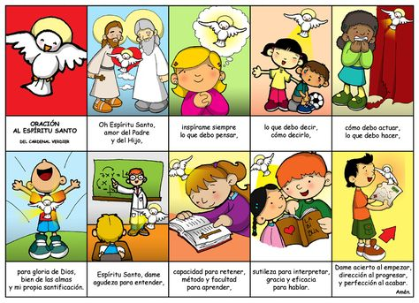

4.- Evaluación: La evaluación es de carácter formativa junto al curso, compartiremos como fue hacer estas actividades

5. *Reflexión Final:*

Dios sanador, oramos por todos los profesionales médicos que tratan diariamente con las presiones intensas de esta crisis. Concédeles resistencia en el cansancio, discernimiento en el diagnostico, y compasión sobre compasión mientras cuidan de sus pacientes. Te damos las gracias por el ejército de investigadores que trabajan de forma constante y silenciosa para encontrar una cura - dales claridad hoy, descubrimientos “casuales” y avances inesperados. Levántate sobre esta presente oscuridad, como el Sol de la Justicia con sanidad en tus rayos. Que esta sea nuestra oración - “¡Ah, Señor mi Dios! Tú, con tu gran fuerza y tu brazo poderoso, has hecho los cielos y la tierra. Para ti no hay nada imposible.” (Jeremías 32:17).

Realiza un dibujo relacionado con la oración anterior